UTP 케이블 만들기

케이블 표준 EIA/EIA-568-A/B

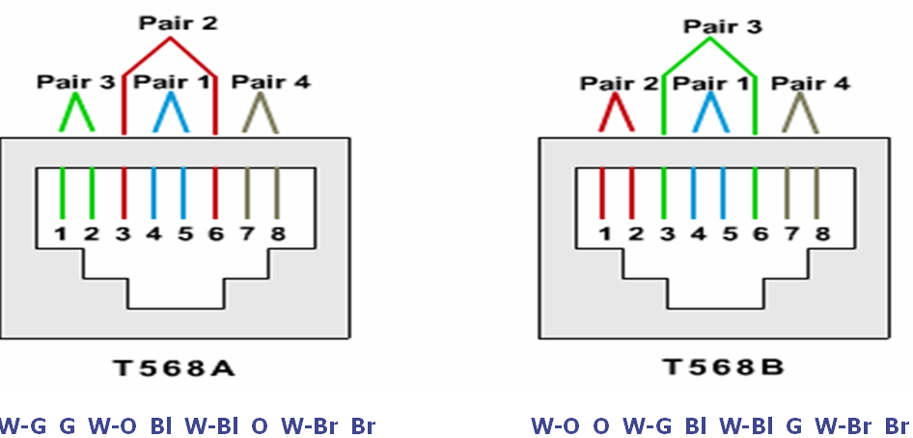

스트레이트 케이블 양단에 T568A를 사용

크로스오버 케이블 케이블 한쪽에는 T568A, 다른 한쪽에는 T568B를 사용

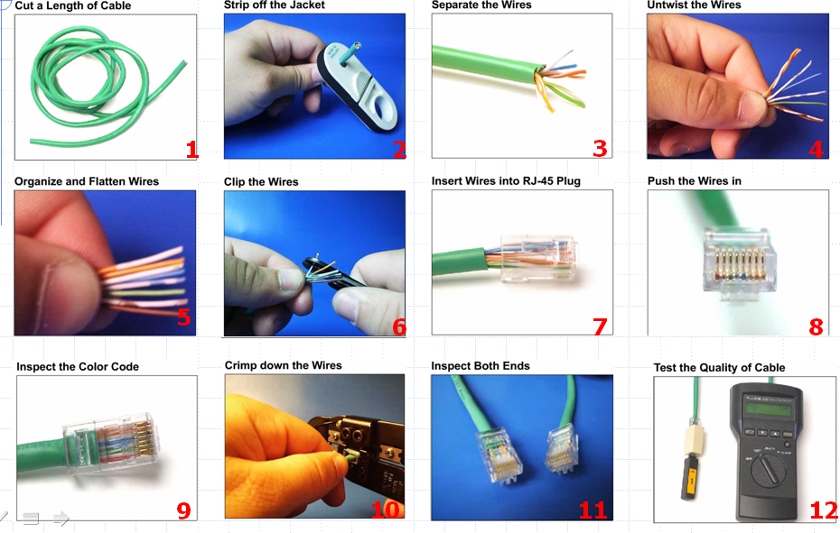

UTP 구현

스트레이트 케이블

스위치와 라우터

스위치와 PC 또는 스위치와 서버

허브와 PC또는 허브와 서버

크로스오버 케이블

스위치와 스위치

스위치와 허브

라우터와 라우터

PC 와 PC

라우터와 PC

=> 이종간에는 스트레이트 동종간에는 크로스오버

UTP 케이블 배선 형태

카테고리(CAT 1) – 아날로그 음성 (일반적인 전화 서비스)에 사용되며, 데이터 전송에 적합하지 않음. RJ-11

카테고리(CAT-2) – 4Mbps까지 데이터 전송이 가능. 주로 IBM 토큰링 네트워크에 사용

카테고리(CAT-3) – 10BASET 이더넷 네트워크에 사용되며, 10Mbps까지 데이터 전송이 가능함

카테고리(CAT-4)- 토큰링 네트워크에 사용되며, 16Mbps까지 데이터 전송이 가능함

카테고리(CAT-5)-100Mbps까지 데이터 전송이 가능하며, 패스트 이더넷 네트워크에서 사용

카테고리(CAT-6)-1000Mbs까지 네트워크를 구성하기 위해 만들어 졌다. 200MHZ~250MHZ

※배선시에 케이블 카테고리 등급은 반드시 확인

CAT5를 요구하는 패스트 이더넷은 CAT3이 설치된 건물에서는 사용할 수 없다.